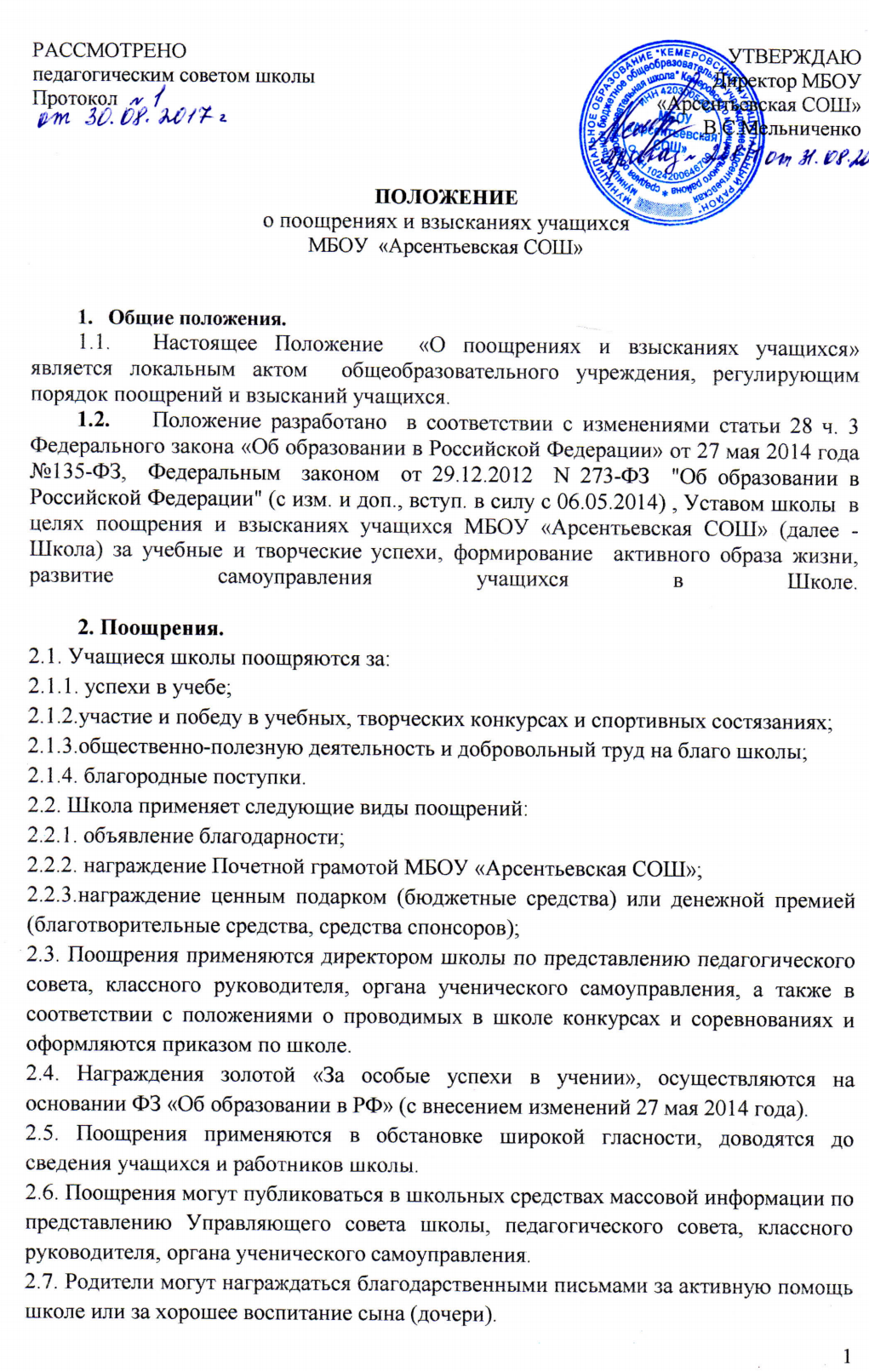
3. Взыскания
3.1. Дисциплина в школе поддерживается на основе уважения человеческого достоинства учащихся. Применение методов физического и/или психического насилия по отношению к учащимся не допускается. Запрещается применение таких мер воздействия, как удаление с урока, постановка «в угол», а также выставление ученику неудовлетворительной оценки по предмету за недисциплинированность на уроке.
3.2. За нарушение Правил для учащихся МБОУ «Арсентьевская СОШ» (предусмотрены Уставом школы) ученик привлекается к дисциплинарной ответственности.
3.3. Взыскания налагаются с соблюдением следующих принципов:
    - привлечения к ответственности только виновного ученика;
    - личного характера ответственности (коллективная ответственность класса, группы учащихся за действия члена ученического коллектива не допускается);
    - соответствия строгости взыскания тяжести совершенного проступка, обстоятельствам его совершения, предшествующему поведению и возрасту ученика;
    - за одно нарушение налагается только одно основное взыскание;
    - предоставления возможности ученику объяснить и оправдать свой проступок в форме, соответствующей его возрасту, до наложения дисциплинарного взыскания (право на защиту).
Взыскание налагается в письменной форме (устные методы педагогического воздействия дисциплинарными взысканиями не считаются), вносится в дневник учащегося и (или) оформляется приказом директора по школе. Применение мер дисциплинарного взыскания, не предусмотренных настоящими Правилами, запрещается.
  - К учащимся применяются следующие меры взыскания:
    - замечание;
    - выговор;
    - возложение обязанности принести публичное извинение;
    - отчисление из школы, учащихся, достигших возраста 15 лет.
Меры взыскания, предусмотренные в пунктах настоящей статьи, являются основными и не могут применяться в дополнение к другим взысканиям. Возложение обязанности возместить вред может применяться в качестве основного или дополнительного взыскания. Возложение обязанности принести публичное извинение применяется в качестве дополнительного взыскания.
  - Должностные лица школы обладают следующими правами по наложению взысканий на учащихся:
    - Директор школы вправе применить любое соразмерное проступку взыскание, кроме исключения из школы, в отношении любого учащегося школы за любое нарушение Правил поведения учащихся. При этом наложение взыскания оформляется приказом директора по школе;
    - Заместитель директора школы по учебно-воспитательной работе за проступок, нарушающий нормальное течение учебно-воспитательного процесса, в отношении любого учащегося школы вправе применить любое соразмерное проступку взыскание, кроме исключения из школы, статьи 3.4. настоящих Правил. При этом наложение взыскания оформляется приказом директора по школе;
    - Классный руководитель в отношении любого учащегося вверенного ему класса за проступок, нарушающий нормальное течение учебно-воспитательного процесса, вправе применить пункт 3.4.1 настоящих Правил. Наложение взыскания оформляется записями в дневнике учащегося.
    - Учитель (воспитатель) за проступок, нарушающий нормальное течение урока (занятия), в отношении учащегося класса (группы продленного дня), в котором проводит занятия, вправе объявить замечание. Наложение взыскания оформляется записями в дневнике учащегося.
3.6. Взыскание применяется непосредственно за обнаружением проступка, но не позднее двух недель со дня его обнаружения, не считая времени болезни учащегося и каникул. Взыскание не может быть применено позднее четырех месяцев со дня совершения проступка, не считая времени производства по уголовному делу.
3.7. При наложении взысканий, предусмотренных пунктами 3.4.2., 3.4.3. статьи 3.4. настоящего Положения, учащемуся в присутствии родителей (законных представителей) предлагается дать объяснения. Неявка родителей (законных представителей) в школу без уважительных причин и(или) отказ учащегося от дачи объяснений в связи с совершенным им проступком не препятствуют наложению взыскания. О каждом взыскании родители учащегося (законные представители) немедленно ставятся в известность лицом, наложившим взыскание.
3.8. По решению педагогического совета школы за совершённые неоднократно грубые нарушения устава школы допускается отчисление из школы обучающегося, достигшего возраста пятнадцати лет.
Отчисление обучающегося из школы применяется, если меры воспитательного характера не дали положительного результата и дальнейшее пребывание обучающегося в школе оказывает отрицательное влияние на других обучающихся, нарушает их права и права работников школы, а также нормальное функционирование школы.
Решение об отчислении обучающегося, не получившего общего образования, принимается с учётом мнения его родителей (законных представителей) и с согласия комиссии по делам несовершеннолетних и защите их прав по месту нахождения школы. Для принятия решения об отчислении детей-сирот и детей, оставшихся без попечения родителей, необходимо согласие органа опеки и попечительства.
При отчислении учащегося Школа обязана незамедлительно проинформировать об отчислении несовершеннолетнего обучающегося в качестве меры дисциплинарного взыскания орган, осуществляющий управление в сфере образования.
ОУ и родители отчисленного обучающегося, обязаны в течение месяца устроить его в другую школу, с тем чтобы он могу получить общее образование.

3.9. К грубым нарушениям устава школы можно отнести:
- оскорбление участников образовательного процесса и посетителей школы в грубой словесной или действенной форме;
- неправомерное поведение, приводящее к срыву образовательного процесса;
- применение физического или психического насилия к участникам образовательного процесса;
- употребление и распространение наркотических и психоактивных веществ во время образовательного процесса, а также нахождение в школе в состоянии алкогольного, наркотического или токсического опьянения и другие антиобщественные поступки, повлекшие нарушения прав участников образовательного процесса.
3.10. Устанавливается следующий порядок отчисления:
3.10.1. Вопрос об отчислении обучающегося рассматривается педагогическим советом школы в присутствии обучающегося, его родителей (законных представителей). С протоколом заседания педагогического совета школы обучающийся и его родители (иные законные представители) должны быть ознакомлены под роспись (в письменной форме).
3.10.2. При принятии решения об отчислении педагогический совет школы обязан принимать во внимание не только все совершённые учащимся неоднократно грубые нарушения устава и вынесенные по ним наказания, но и представленные администрацией сведения о проводимой с данным учащимся воспитательной работе и отсутствии положительных результатов.
3.11. Взыскание, наложенное учителем (воспитателем), классным руководителем, заместителем директора школы по учебно-воспитательной работе может быть обжаловано учащимся, его родителями (законными представителями) директору школы в недельный срок со дня наложения взыскания.
Взыскание, наложенное директором школы, может быть обжаловано учащимся, его родителями (законными представителями) в УО в недельный срок со дня наложения взыскания.
Отчисление из школы может быть обжаловано в судебном порядке.
3.12. Взыскание действует в течение трех месяцев со дня его применения. Если в течение этого срока учащийся не будет подвергнут новому дисциплинарному взысканию, то он считается не подвергавшимся взысканию.
Директор школы вправе снять взыскание до истечения трех месяцев по собственной инициативе, по просьбе учащегося, его родителей (законных представителей), по ходатайству педагогического совета школы или лица, наложившего взыскание.
Действие настоящей пункта не распространяется на взыскание в виде исключения из школы.

